OŚRODEK ROZWOJU OSOBISTEGO I DUCHOWEGO „TU I TERAZ”
W NOWYM KAWKOWIE www.tuiteraz.eu

zaprasza 8 – 14 lipca 2019 na warsztat:

MIŁOŚC I WOLNOŚĆ
ALCHEMIA TANTRY
7-DNIOWY INTENSYWNY WARSZTAT

Prowadzi: ANANDA KUMAR

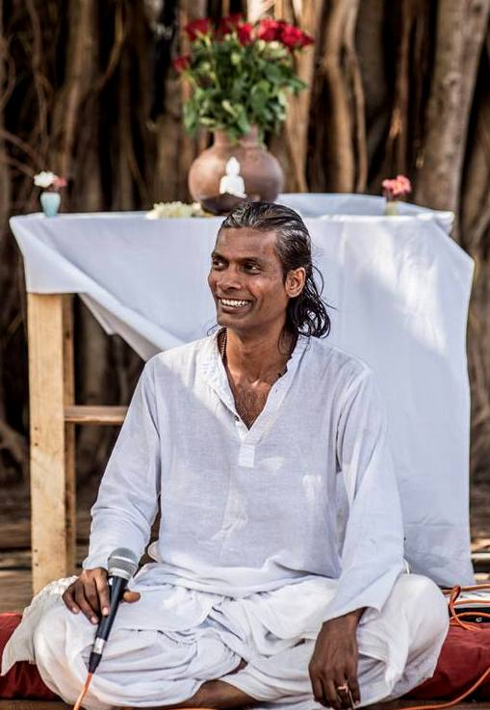

“ Kiedy księżyc i słońce spotykają się w tobie, wewnętrzny mężczyzna i wewnętrzna kobieta spotykają się w tobie, wspaniałe doświadczenie prawdziwego orgazmu, jedności - unio mystica”. Osho

Tantra jest wewnętrzną alchemią ujednolicania i transformacji do wyższych form życia: od robaka do motyla, od błota do lotosu, od zwierzęcia do boskości.

Poprzez miłość i świadomość, tantra akceptuje i przekształca surową dziką energię
w rozszerzone możliwości w sferze seksualności, relacji, uzdrowienia, kreatywności, jasności i wolności.

Tantra jest czułym spotkaniem i roztapianiem granic pomiędzy: męskim
i kobiecym, ziemskim i niebiańskim, wewnętrznym i zewnętrznym, mikrokosmicznym
i makrokosmicznym, miłością i wolnością.

CZEGO NAUCZYMY SIĘ I DOŚWIADCZYMY PODCZAS TEGO WARSZTATU?

- w tej cudownej podróż medytacyjnej będziemy się uczyć i doświadczać
- nauczysz się i będziesz praktykować ćwiczenia świadomości, praktyki oddechowe
i Tantryczne medytacje, aby cyrkulować, rozszerzać i transformować energię
- spotkasz się i stopisz w jedność aspekty męski i kobiecy z miłością i świadomością
- doświadczysz wewnętrznej i zewnętrznej jedności z umysłem, serdecznością
i ekspresją
- nauczysz się aktywować głębszą warstwę energii i świadomie odżywisz wszystkie aspekty życia w oparciu o 7 czakr
- przetrwanie i bezpieczeństwo, przepływ i przyjemność, moc i relacje, zaufanie
i miłość, prawda i ekspresja, wgląd i jasność, jedność i wolność
- zaakceptujesz, uleczysz i puścisz sytuacje z przeszłości i otworzysz się na doświadczanie teraźniejszości
- doświadczysz intymności z samym sobą oraz z życiem
- otworzysz się na tajemnice życia, mikrokosmiczne i makrokosmiczne dzięki narzędziom alchemicznym, Vigyan Bhairav Tantra, Yoga & Inner Science
- nauczysz się praktycznych narzędzi do integracji w codziennym życiu osobistym, związkach i pracy
- zintegrujesz i rozszerzysz codzienne życie poprzez wrażliwą wewnętrzną ścieżkę tantry integrującą wszystkie kolory tęczy i aspekty życia.

KTO MOŻE DOŁĄCZYĆ?

Przeznaczony zarówno dla singli, jak i dla par. Odpowiedni dla początkujących
i doświadczonych. Odpowiedni dla ludzi, którzy chcą cieszyć się pokojem, zdrowiem, miłością, wolnością i szczęściem w życiu.

CZY MOGĘ PRZYJECHAĆ Z CZŁONKAMI MOJEJ RODZINY?

Oczywiście, możesz przyjechać z każdym z członków rodziny ale skup się na swojej wewnętrznej podróży i daj przestrzeń swojemu członkowi rodziny, aby odkrył własną drogę.

CZY MOGĘ PO PROSTU PRZYJŚĆ JAKO OBSERWATOR?

Nie, przyjedź, aby w pełni uczestniczyć i zanurzyć się całkowicie z otwartością i obecnością.

JAKI JEST HARMONOGRAM?

Typowy dzień rozpocznie się od porannej aktywności jogi/medytacji, a zakończy się późnym wieczorem, z wystarczającą ilością czasu na odpoczynek, spotkania towarzyskie i relaksację
w kontakcie z naturą.

CZY SĄ TO BEZPIECZNE I INTYMNE PRAKTYKI?

Tak, jest to bezpieczna, pełna zaufania, wspierająca i medytacyjna przestrzeń do leczenia
i poszerzania w pełnym poszanowaniu granic każdego z uczestników. Niektóre praktyki będą intymne, ale bez praktyk seksualnych. Podczas warsztatu będą stosowane praktyki o różnym poziomie intymności. Chodzi głównie o to, by być w bliskości z samym sobą oraz z Twoim życiem.

CZY JEST TO PRAKTYKA RELIGIJNA OPARTA NA WIERZE?

Nie, nie jest. Jest to proces naukowy oparty na naturalnym kształcie naszego systemu fizycznego i energetycznego. Proces oparty na samopoznaniu i doświadczaniu. W nic nie trzeba wierzyć ślepo / religijnie.

CO POWINIENEM PRZYNIEŚĆ ZE SOBĄ?

Oprócz podstawowych rzeczy osobistych, luźnej odzieży, białej odzieży (do konkretnych medytacji), przywieź swój sposób wyrażania kreatywności, poprzez muzykę, taniec, śpiew, pisanie, rękodzieło, malarstwo ...

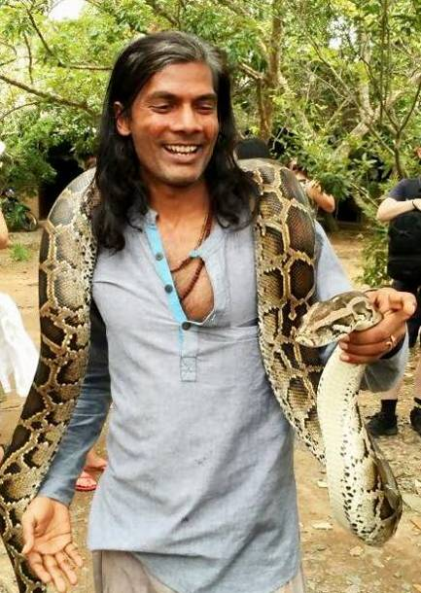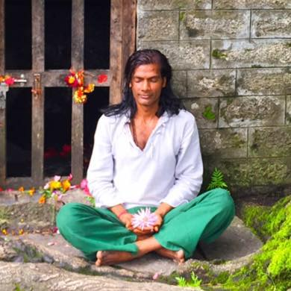

GDZIE MOGĘ POCZUĆ KLIMAT TEGO WARSZTATU ZANIM PODEJMĘ DECYZJĘ ?

Sesje wprowadzające, dające przedsmak jakości pracy z Anandą będą miały miejsce podczas Festiwalu Tantry 2019 w Nowym Kawkowie, odbywającego się w dniach 28.VI-7.VII.2019.

Zobacz zdjęcia z poprzednich intensywnych warszatów tantry z Anandą:
Tantra Intensive - 2017 czerwiec: https://goo.gl/g5RKUS
Tantra Intensive - 2017 luty: https://goo.gl/4EVRui
Tantra Intensive - 2016 styczeń: https://goo.gl/GrVBnK
Tantra Intensive - 2016 luty: https://goo.gl/gnvVba

KIM JEST PROWADZĄCY?

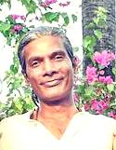
Ananda Kumar pochodzi z południowych Indii, przynosi ze sobą starożytną sztukę nauki o tantrze, jodze, leczeniu i prezentuje ją we współczesnej formie, zrozumiałej dla współczesnego stylu życia.
Niektóre mistyczne doświadczenia i dalekie wędrówki doprowadziły Anandę do wewnętrznych i zewnętrznych podróży, podczas których w ciągu ostatnich 21 lat badał różne formy jogi, tantry, uzdrowień i przestrzeni energetycznych. Wzrastał na ścieżce tantry pod serdecznym okiem Osho, wdzięczny za doświadczenia i nauki wspaniałych nauczycieli, takich jak Ma Sarita i Swami Hariprem. Został inicjowany przez Baul Guruji Sadhandas’a.
Intuicyjny uzdrowiciel, profesjonalnie przeszkolony przez wspaniałych nauczycieli w świadomych społecznościach Osho i Auroville w różnych formach uzdrawiania poprzez ciało, umysł, emocje i energię: Watsu, Aqua wellness, Refleksologia stóp, Reiki, Uzdrawianie Praniczne (Pranic Healing), Hipnoterapia (Hypnotherapy), Alechmia Dotyku – Rebalancing.
Ponad 7 lat temu Ananda pozostawił zawód architekta, aby dzielić się tantrą, prowadzić warsztaty i szkolenia, poświęcając się szczeremu nauczaniu w Indiach, Wietnamie i Europie. Przypomina ludziom, aby żyli z esencją miłości i wolności wewnątrz i na zewnątrz.
Czuje, że tantra to nie tylko techniki czy narzędzia, ale sposób życia, rozkwitania i dzielenia się naszą prawdziwą istotą z miłością i świadomością! Słucha i kłania się tajemnicy życia, a ludzie czują na jego kursach wysokie wibracje światła, miłości i błogości.

WARSZTAT JEST TŁUMACZONY Z JĘZYKA ANGIELSKIEGO NA POLSKI!

TERMIN: 8 - 14 lipca 2019 (poniedziałek – niedziela)

ROZPOCZĘCIE: 8 lipca godz. 18 (kolacją w poniedziałek)
ZAKOŃCZENIE: 14 lipca godz. 14 (obiadem w niedzielę)

CENA WARSZTATU: 1990 zł + koszt pobytu i wyżywienia

SUPER EARLY BIRD: 1600 zł przy wpłacie zaliczki do 30 stycznia 2019

EARLY BIRDS: 1750 zł przy wpłacie zaliczki do 30 marca 2019
1850 zł przy wpłacie zaliczki do 31 maja 2019
1990 zł po 1 czerwca 2019

RABAT: Dla osób biorących udział w poprzednim warsztacie Miłość i Wolność ANANDY w Polsce: 50 % zniżki !

CENA POBYTU: wyżywienie 70 zł dziennie (3 posiłki wegetariańskie)
Noclegi – w zależności od standardu od 32 zł do 85 zł za noc;
ośrodek sprzedaje wyłącznie całe pakiety pobytowo/ żywieniowo/ warsztatowe (nie ma możliwości rezygnacji z posiłków ani noclegów)

KONTAKT: www.tuiteraz.eu, kawkowo@tuiteraz.eu
biuro: 662759576
Jacek Towalski 602219382
Maja Wołosiewicz-Towalska 606994366
MIEJSCE: Ośrodek Rozwoju Osobistego i Duchowego „Tu i Teraz”,
Nowe Kawkowo www.tuiteraz.eu

ZAPISY:
- Konieczna jest rejestracja mailowa na adres kawkowo@tuiteraz.eu (z podaniem imienia i nazwiska, numeru telefonu, daty i tytułu wydarzenia).
- Dopiero po otrzymaniu maila potwierdzającego i wyboru noclegu, prosimy o dwie wpłaty zaliczek, za warsztat i za pobyt (na dwa oddzielne konta), w ciągu tygodnia od zgłoszenia.
- Brak wpłaty zaliczek w ciągu 7 dni anuluje rezerwację za warsztat i pobyt. Prosimy nie wpłacać pieniędzy dopóki nie zostanie potwierdzone mailowo wpisanie na listę uczestników!
- Wpłata zaliczki za pobyt jest równoznaczna z akceptacją regulaminu ośrodka (otrzymanego mailem po zgłoszeniu).
- Zaliczkę za pobyt w wysokości 200 zł prosimy wpłacać na konto Ośrodka Rozwoju Osobistego „Tu i Teraz” z podaniem imienia i nazwiska oraz opisem: „zaliczka za pobyt 8-14.VII.2019”.

Tu i Teraz
Numer konta: 92 1020 3541 0000 5502 0206 3410
BANK PKO BP

Dla przelewów zagranicznych:
BIC (Swift): BPKOPLPW
IBAN: PL92 1020 3541 0000 5502 0206 3410

- Zaliczka za pobyt jest zwrotna tylko w ciągu dwóch tygodni od momentu wpłaty na konto ośrodka! W razie zwrotu zaliczki ośrodek potrąca 20 zł na opłaty manipulacyjne. Zaliczka nie może być przełożona na inny warsztat.
- Dwa tygodnie przed zajęciami zaliczka za pobyt nie będzie zwracana.
- Zaliczkę za warsztat w wysokości 600 zł prosimy wpłacać na konto Dawid Rygielski, Nest Bank, ul. Wołoska 24, 02-675 Warszawa, z podaniem imienia i nazwiska oraz opisem: „Miłość i Wolność 8-14.VII.2019”.

Dawid Rygielski
Numer konta: 56 1870 1045 2083 1046 6886 0001
NEST BANK

Dla przelewów zagranicznych:
BIC (Swift): NESBPLPW
IBAN: PL56 1870 1045 2083 1046 6886 0001

- Zaliczka za warsztat nie będzie zwracana po 1 kwietnia 2019 (ewentualnie ktoś inny może skorzystać z Waszego miejsca, jeśli z jakiegoś powodu nie możecie wziąć udziału w warsztacie – sugerujemy znalezienie zastępstwa).

